Basis-Check: Sind am Arbeitsplatz Tätigkeiten mit körperlichen Belastungen erforderlich?
(in Anlehnung an den Basis Check der Bundesanstalt für Arbeitsschutz und Arbeitsmedizin)

Bezeichnung des Arbeitsplatzes
Typische Tätigkeiten des Arbeitsplatzes, die betrachtet werden (auch an unterschiedlichen Orten)

Arbeitszeit pro Tag (in Stunden):

Bitte beobachten Sie die körperlichen Anforderungen. Sind Tätigkeiten erforderlich, in denen nach ihrer Einschätzung eine oder mehrere der unten genannten körperlichen Belastungsarten auftreten?
Körperliche Belastungsart | Beschreibung | Beispiel | Sind Tätigkeiten erforderlich, die diese körperlichen Belastungsarten beinhalten?
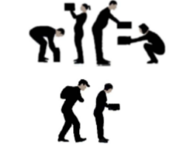  Manuelles Heben, Halten und Tragen  von Lasten | Manuelles Heben, Halten und Tragen von Lasten ab ca. 3 kg. Lasten können Gegenstände oder Personen sein. Verwandte Formen des Hebens, wie das Senken und das (vorwiegend horizontale) Umsetzen, sind eingeschlossen. | Auf- /Abladen von Kisten, Beladung von Maschinen ohne Hebehilfen, Tragen Kindern, Umsetzen von Personen, Tragen von Stühlen und Tischen | Nein | Ja
Manuelles Ziehen  und Schieben von Lasten  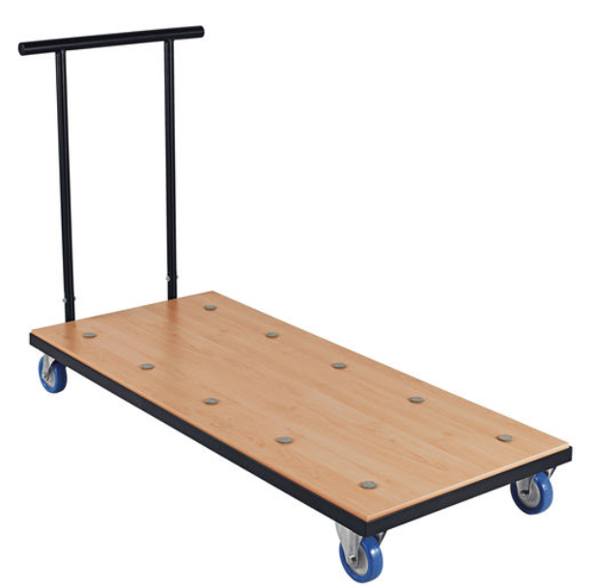 | Manuelles Bewegen von Lasten mit Flurförderzeugen. Flurförderzeuge sind Geräte, die ausschließlich mit Muskelkraft auf dem Boden bewegt werden. Arbeiten mit Hängebahnen und Hängekranen. | Paketzustellung mit Karre, Kommissionieren mit Wagen, Rollcontainer im Handel oder in der Wäscherei, Bewegen von Mülltonnen und -containern, Möbeltransport mit Karren/Wagen, Bewegen von Kehrmaschinen, Schneefräsen, Besen oder Schneeschieber, Transfer von Personen im Rollstuhl | Nein | Ja
Körperliche Belastungsart | Beschreibung | Beispiel | Sind Tätigkeiten erforderlich, die diese körperlichen Belastungsarten beinhalten?
Ausübung von Ganzkörperkräften  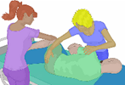 | Aufbringen von Ganzkörperkräften mit überwiegend stationärer Kraftausübung. Die erforderlichen Kräfte sind so hoch, dass diese Tätigkeit üblicherweise nicht mehr im Sitzen ausgeübt werden kann. | Arbeiten mit Winden, Hebeln, Brechstangen, Hebehämmern, Drucklufthämmern, Kettensägen, Schaufeln, Umlagern von Personen im Bett | Nein | Ja
Körperfort-  bewegung  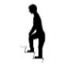 | Bewegung des Körpers zu einem Arbeitsort oder an einem Arbeitsbereich, unabhängig von Aufbringen erhöhter Aktionskräfte. Betrachtet werden längere Wegstrecken im Gehen und Sonderformen des Gehens (Leitern, Treppen) sowie Kriechen. Fahren mit Muskelkraft (Fahrräder etc.) ist der Belastungsart zuzuordnen. | Gehen und Treppen steigen bei der Paketzustellung sowie bei Umzugsdienstleistungen, bei der Versorgung von Personen in Alten- und Pflegeheimen, bei der Betreuung von Kindern in Kindergärten, Besteigen von Kirchtürmen (Aufziehen Uhrwerk), Radfahren | Nein | Ja
Körperzwangs-  haltungen  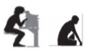 | Anstrengende Körperhaltungen, die durch den Arbeitsprozess vorgegeben sind und langanhaltend eingenommen werden,  z. B. Knien, vorgebeugtes Arbeiten, Arbeiten über Schulterniveau, langdauerndes Stehen und erzwungenes Sitzen. | Knien, Sitzen und vorgebeugtes Arbeiten bei der Betreuung von Kindern in der Krippe, Sitzen oder Stehen im Kassenbereich, Arbeiten über Schulterniveau bei Deckenmontagen | Nein | Ja

Wie weiter? | Falls Tätigkeiten körperliche Belastungen erfordern, prüfen Sie bitte die Kriterien im Einstiegsscreening in der jeweiligen Belastungsart (nächste Seiten).
 | Falls die Tätigkeiten an dem Arbeitsplatz, diese Belastungsarten nicht erfordern, ist die Beurteilung abgeschlossen. | Ende

Datum: |  | Unterschrift:

Einstiegsscreening: Sind Tätigkeiten mit körperlichen Belastungen in den sechs Belastungsarten erforderlich und wie hoch ist die Belastung?
(in Anlehnung an das Einstiegsscreening der Bundesanstalt für Arbeitsschutz und Arbeitsmedizin)

Belastungsart „Manuelles Heben, Halten und Tragen von Lasten“ (HHT)
Schritt | Frage | Antwort
Schritt 1: Einstiegsfrage | 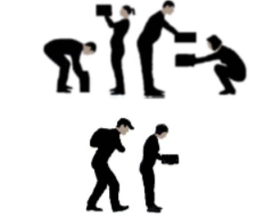  Erfordern die Tätigkeiten während eines Arbeitstages in irgendeiner Form das manuelle Heben, Halten und Tragen von Lasten ab ca. 3 kg?  Betroffene Tätigkeiten:  …. | Nein  (0 Punkte)
Ja.
Bitte
Schritt 2 prüfen
Schritt 2: Kriterien prüfen | Werden bei diesen Tätigkeiten mit manuellem Heben, Umsetzen, Halten oder Tragen von Lasten ≥ 3 kg dabei folgende Kombinationen aus Lastgewicht und Handhabungshäufigkeit erreicht oder überschritten? | Nein (1 Punkt)
 | 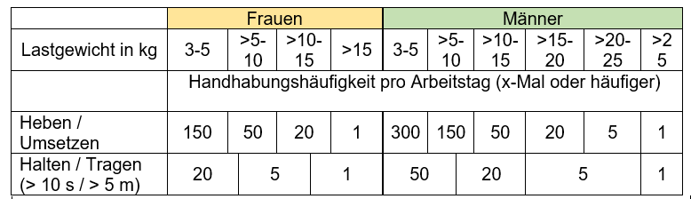  Oder wird bei der Lastenhandhabung folgendes beobachtet? | Ja, ein oder mehrere Kriterien sind erfüllt  (2 Punkte)
 | Kommen beim Heben, Halten und Tragen ungünstige Körperhaltungen und Körperbewegungen vor, z. B. Rumpfvorneigung, Rumpfverdrehung, körperfernes/über Schulter Greifen, Hocken, Knien oder extreme Hand-Arm-Stellungen?
 | Sind die Ausführungsbedingungen ungünstig, z. B. schlechte räumliche Bedingungen wie beengter Arbeitsraum, Klimabedingungen wie Hitze oder Greifbedingungen (scharfkantig, schmierig etc.)?

Belastungsart „Manuelles Ziehen und Schieben von Lasten“ (ZS)
Schritt | Frage | Antwort
Schritt 1: Einstiegsfrage | Erfordern die Tätigkeiten während eines Arbeitstages in irgendeiner Form manuelles Bewegen von Lasten mit Geräten, die ausschließlich mit Muskelkraft bewegt werden?  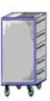  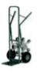  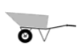  Betroffene Tätigkeiten:  … | Nein  (0 Punkte)
Ja.
Bitte
Schritt 2 prüfen
Schritt 2: Kriterien prüfen | Werden bei diesen Tätigkeiten, die das Ziehen und Schieben von Geräten erfordern, unter folgenden Bedingungen ausgeführt (das Lastgewicht gilt immer einschließlich Arbeitsmittel/Arbeitsgerät)? | Nein (1 Punkt)
 | Werden die Lastgewichte am Arbeitstag insgesamt über mehr als 450 m bewegt? | Ja, ein oder mehrere Kriterien sind erfüllt  (2 Punkte)
 | Werden mit Schubkarren, Sackkarren, Wagen, Mülltonnen (einachsig) oder Müllcontainer (nur Lenkrollen) Lastgewichte von mehr als 50 kg am Arbeitstag insgesamt über mehr als 300 m bewegt?
 | Werden mit Wagen mit ausschließlich Lenkrollen am Arbeitstag Lastgewichte von mehr als 300 kg insgesamt über mehr als 150 m bewegt?
 | Werden mit Wagen ohne Deichsellenkung am Arbeitstag Lastgewichte von mehr als 400 kg insgesamt über mehr als 150 m bewegt?
 | Werden mit Wagen mit Deichsellenkung am Arbeitstag Lastgewichte von mehr als 600 kg insgesamt über mehr als 150 m bewegt?
 | Werden Treppenkarren zur Überwindung von Treppen eingesetzt?
Ist die Beschaffenheit des Fahrwegs ungünstig
(z. B. Neigung größer 2° (4 %), unbefestigter Fahrweg, grob gepflastert, Kanten, Schwellen, starke Verschmutzung)?
 | Sind die Eigenschaften des eingesetzten Gerätes ungünstig (z. B. defekte/unangepasste Rollen, keine/ungeeignete Griffe)?
 | Ist die Körperhaltung ungünstig (häufige/ständige Rumpfverdrehung, Rumpfseitneigung, Behinderungen im Beinraum, Kraftangriffshöhe zu niedrig oder zu hoch)?

Belastungsart „Ausübung von Ganzkörperkräften“ (GK)
Schritt | Frage | Antwort
Schritt 1: Einstiegsfrage | Erfordern die Tätigkeiten während eines Arbeitstages den Einsatz des ganzen Körpers und die erforderlichen Kräfte sind so hoch, dass diese üblicherweise nicht mehr im Sitzen ausgeübt werden können?  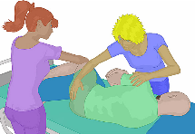  Betroffene Tätigkeiten:  … | Nein  (0 Punkte)
Ja.
Bitte
Schritt 2 prüfen
Schritt 2: Kriterien prüfen | Werden bei diesen Tätigkeiten, die den Einsatz des ganzen Körpers erfordern, unter folgenden Bedingungen ausgeführt? | Nein (1 Punkt)
 | Werden die Tätigkeiten für mehr als 10 Minuten pro Arbeitstag ausgeführt? | Ja, ein oder mehrere Kriterien sind erfüllt  (2 Punkte)
 | Beinhalten die Tätigkeiten das Ausüben von mittleren Kräften oder noch höheren Kräften (z. B. Arbeiten mit handgeführten Werkzeugen wie Winkel- und Trennschleifern, Kettensägen, Heckenscheren, Schlagbohrmaschinen, Schaufel von Lasten kleiner 4 kg, Bewegen von Lasten bis 50 kg auf Rollenbahnen, Patiententransfer oder -Lagerung) mit Haltedauern größer 15 Sekunden oder Bewegungshäufigkeiten von mehr als 15 Mal pro Minute und dauern sie insgesamt mehr als fünf Minuten pro Arbeitstag?
 | Beinhalten die Tätigkeiten das Aufbringen von mittleren Kräften oder noch höheren Kräften (Beispiele siehe oben) mit Haltedauern größer 30 Sekunden oder Bewegungshäufigkeiten von mehr als 30 Mal pro Minute?
 | Beinhalten die Tätigkeiten das Aufbringen von sehr hohen Kräften oder Spitzenkräften (z. B. Arbeiten mit schweren handgeführten Werkzeugen wie Drucklufthämmern, Schaufeln von Lasten ab 4 kg, Bewegen von Lasten > 50 kg auf Rollenbahnen, Werfen von Lasten ab etwa 3 kg, impulsartige Kraftaufwendungen wie beim Arbeiten mit Brechstange, Vorschlaghammer, Spitzhacke)?

Belastungsart „Körperfortbewegung“ (KB)
Schritt | Frage | Antwort
Schritt 1: Einstiegsfrage | Erfordern die Tätigkeiten während eines Arbeitstages das Bewegen des Körpers wie Gehen mit oder ohne Last, Treppen oder Leitern steigen, Kriechen (Wartungsgänge), Radfahren (Lastenrad) o. ä.?  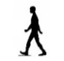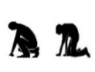  Betroffene Tätigkeiten:  … | Nein  (0 Punkte)
Ja.
Bitte
Schritt 2 prüfen
Schritt 2: Kriterien prüfen | Kommen bei den Tätigkeiten, die die Bewegung des Körpers erfordern, die in der Tabelle genannten Fortbewegungsarten vor oder überschreiten die Kombinationen von mitbewegten Lastgewichten und Tätigkeitsdauern in Stunden (h) oder Minuten (min) am Arbeitstag die angegebenen Werte? | Nein (1 Punkt)
 | 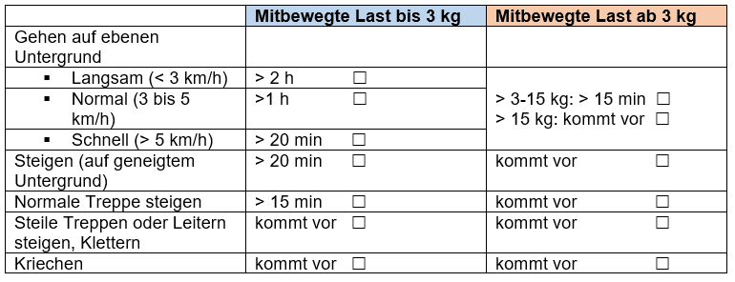 | Ja, ein oder mehrere Kriterien sind erfüllt  (2 Punkte)
 | 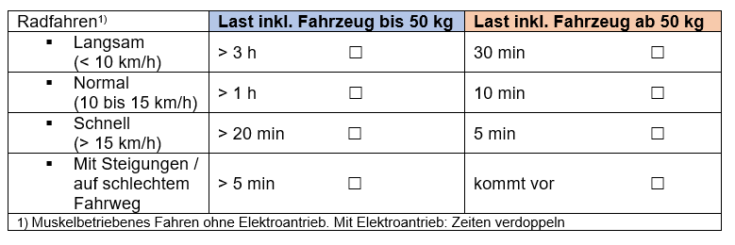

Belastungsart „Körperzwangshaltungen“ (KH)
Schritt | Frage | Antwort
Schritt 1: Einstiegsfrage | Erfordern die Tätigkeiten während eines Arbeitstages, dass Körperzwangshaltungen (vorgebeugtes Arbeiten, Arbeiten über Kopf, Stehen, Knien erzwungenes Sitzen) eingenommen werden?  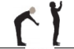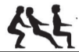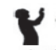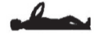  Betroffene Tätigkeiten:  … | Nein  (0 Punkte)
Ja.
Bitte
Schritt 2 prüfen
Schritt 2: Kriterien prüfen | Werden die Tätigkeiten, die Körperzwangshaltungen erfordern, unter folgenden Bedingungen ausgeführt? | Nein (1 Punkt)
 | Für insgesamt ½ Stunde pro Arbeitstag oder mehr: | Ja, ein oder mehrere Kriterien sind erfüllt  (2 Punkte)
 | Oberkörper stark vorgebeugt (mehr als 60°)
 | Arme angehoben mit Händen über Schulterhöhe
 | Knien, Hocken, Fersensitz, Schneidersitz
 | Für insgesamt ¾ Stunde pro Arbeitstag oder mehr:
 | Oberkörper mäßig vorgebeugt (mehr als 20° bis 60°)
 | Arme angehoben mit Händen unter Schulterhöhe
 | Arme vor oder unter dem Körper im Liegen auf dem Rücken oder Bauch
 | Für insgesamt 1,5 Stunden pro Arbeitstag oder mehr:
 | Sitzen in erzwungener Haltung
 | Für insgesamt 2,5 Stunden pro Arbeitstag oder mehr:
 | Ständiges Stehen, auch unterbrochen von wenigen Schritten Gehen
 | Dynamisches Sitzen ohne Möglichkeit des Wechsels zwischen Sitzen und Stehen

Ergebniszusammenfassung des Einstiegsscreenings
Übertragen Sie bitte die Beurteilungen der einzelnen Belastungsarten in diese Tabelle
(ein Kreuz pro Belastungsart):
Schritt 1 | Schritt 2 | Ergebnis des Einstiegsscreenings pro Belastungsarten (Punkte) |  |  |  |  | Belastungsartspezifisches Ergebnis in Bezug auf …
Belastung liegt vor? | Zusatz-kriterien erfüllt? | HHT | ZS | GK | KB | KH | die Beurteilung | die Maßnahmen | weitere Schritte
Nein | … | 0 | 0 | 0 | 0 | 0 | Nicht belastet | In der Regel sind keine weiteren Maßnahmen erforderlich. | In der Regel keine weitere Beurteilung erforderlich.
Ja | Nein | 1 | 1 | 1 | 1 | 1 | - Mindestens gering belastet.  - Mäßig erhöhte Belastung möglich.  - Wesentlich erhöhte oder hohe Belastung unwahrscheinlich. | Gestaltungs- und Präventions-maßnahmen sind ggf. sinnvoll. | Vertiefende Beurteilung nur im Bedarfsfall erforderlich.
 | Ja | 2 | 2 | 2 | 2 | 2 | - Mindestens gering belastet.  - Mäßig erhöhte Belastung wahrscheinlich.  - Wesentlich erhöhte oder hohe Belastung möglich. | Gestaltungs- und Präventions-maßnahmen sind zu prüfen und häufig erforderlich. | Vertiefende Beurteilung ist in der Regel erforderlich.

Wurden in einer oder in mehreren Belastungsarten 2 Punkte erreicht? | Nein | Beurteilung abgeschlossen.  Weitere Maßnahmen sind nur im Bedarfsfall* erforderlich.
 | Ja | Notwendige Maßnahmen zur Verringerung der Belastung prüfen und umsetzen!  Ziel ist, dass pro Belastungsart die Kriterien nicht erreicht werden (max. 1 Punkt) oder die Belastungsart vermieden wird (0 Punkte)

*) Bedarfsfall: Müssen weitere Aspekte in der Beurteilung berücksichtigt werden? | Antwort | Konsequenz, falls Ja.  Notizen.
Gibt es andere Hinweise auf körperliche Belastungen (z. B. Unfälle, hohe Krankenstände, hohe Beschäftigten-Fluktuationen, Beschäftigte klagen über Beschwerden insbesondere Muskel-Skelett-System)?
Sind besonders schutzbedürftige Beschäftigtengruppen betroffen (Jugendliche, Leistungsgewandelte, Schwangere u.a.)?

Reduzieren Sie zuerst das Risiko durch einfache Maßnahmen!
Welche offensichtlichen / auf der Hand liegenden Gestaltungsprobleme sind Ihnen aufgefallen?  - Technische Aspekte  - Arbeitsorganisatorische Aspekte  - Personenbezogene Aspekte | (Ihre Notizen)
Mit welchen einfachen Maßnahmen und Mitteln können Sie selbst Lösungen finden und dadurch die Arbeitsbedingungen verbessern (TOP-Prinzip)?  - Technische Maßnahmen  - Arbeitsorganisatorische Maßnahmen  - Personenbezogene Maßnahmen | (Ihre Notizen)
Aktualisieren Sie ggf. die Beurteilung! | Erledigt
Konnten Sie durch die Umsetzung einfacher Maßnahmen pro Belastungsart eine Reduktion der Punktzahl von 2 Punkten auf zumindest 1 Punkt oder sogar auf 0 Punkte erreichen? | Ja
 | Nein*

Datum: |  | Unterschrift:

*) Wenn mit einfachen Maßnahmen keine Reduktion der Punktzahl pro Belastungsart von 2 Punkten auf 1 Punkt oder auf 0 Punkte erreicht werden konnte, ist eine vertiefende Beurteilung der jeweiligen Belastungsart mit der Leitmerkmalmethode notwendig. Ihre zuständige Ortskraft für Arbeitssicherheit und der Betriebsarzt bzw. die Betriebsärztin unterstützen Sie dabei.
Erst danach wird ersichtlich, ob eine arbeitsmedizinische Angebotsvorsorge für den jeweiligen Beschäftigten in Bezug auf wesentlich erhöhte Belastungen des Muskel-Skelett-Systems notwendig ist.

Die Belastungsart „Manuelle Arbeitsprozesse“ wird hier nicht mit betrachtet, weil sie in kirchlichen Arbeitsbereichen keine Relevanz hat.
Ortskraft für Arbeitssicherheit ist in der evangelischen Kirche eine Funktionsbezeichnung. Sie umfasst entweder die Qualifikation zur Ortskraft oder zur Fachkraft für Arbeitssicherheit.

